

اصدار وسائل الإعلام
24 ابريل 2017

التي تم إطلاقها باللغة العربية C سلسلة مقابلات التهاب الكبد
أطلقت خدمة فيروس نقص المناعة البشرية والتهاب الكبد المتعددة الثقافات (MHAHS ) سلسلة لقاءات لزيادة الوعي بالتهاب الكبد الوبائي C في المجتمع العربي.
حيث أنها من إنتاج مشروع تنمية المجتمع العربي. فهذه السلسلة تتميز بأعضائها البارزين في المجتمع العربي في نيو ساوث ويلز يناقشون التهاب الكبد C وأثره على المجتمع.
يقوم بأول مقابلتين في هذه السلسلة الدكتور رمسيس جايد - وهو طبيب شعبي يتحدث باللغة العربية ومقره في منطقة ليفربول في سيدني.
تتفقد مقابلة الدكتور جايد حجم الوباء العالمي وتعرض رؤيته حول كيفية معالجة المجتمع لهذه المشكلة.
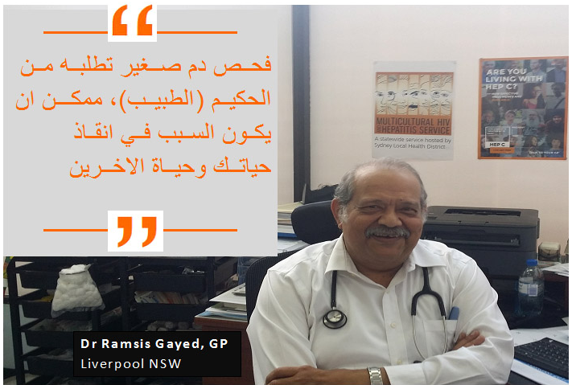
وقد قال الدكتور جايد أن التهاب الكبد الوبائي C هو وباء عالمي فهنالك أكثر من 130 مليون يعيشون بالتهاب الكبد المزمن C في جميع أنحاء العالم، وهناك ما يقرب من 20 مليون شخص يعانون من التهاب الكبد المزمن C في العالم العربي ويقدر أن أكثر من 230،000 شخص مصابون بالتهاب الكبد C في أستراليا. كما يتأثر ايضاً الناس من الخلفيات الناطقة بالعربية من القانطين في أستراليا ولكن العديد منهم لا يدركون أن لديهم الفيروس.
في حين أن التهاب الكبد C ينتقل في الغالب من خلال مشاركة أدوات الحقن في أستراليا. لكن قد يكون الكثير في المجتمع العربي أصيبوا قبل المجيء إلى أستراليا. هذا من خلال الإجراءات الطبية غير المعقمة في الخارج، مثل برامج التحصين الشامل ونقل الدم الغير مفحوص قبل 20-30 عاما ماضية.
كلمة " مرض التهاب الكبد" تعني التهاب الكبد وغالبا ما يكون سببه فيروس. هناك العديد من الفيروسات المختلفة التي يمكن أن تسبب التهاب الكبد، بما في ذلك التهاب الكبد A وB و C. التهاب الكبد B وفيروس التهاب الكبد C، والتي تنتقل بطرق مختلفة، هي فيروسات التهاب الكبد الوحيدة التي يمكن أن تسبب تلف الكبد على المدى الطويل.
ينتقل التهاب الكبد C عندما يدخل دم الشخص المصاب مجرى دم شخص آخر. الطريقة الوحيدة لمعرفة ما إذا كان لديك التهاب الكبد C هو أن تسأل طبيبك عن اختبار دم معين يسمى اختبار التهاب الكبد C. وهناك أيضا علاجات فعالة متاحة الآن. (قال الدكتور جايد).
في المقابلة الثالثة من المسلسل. يشارك السيد وسام المقيم بسيدني تجربته مع المعيشة بالتهاب الكبد المزمن C لسنوات عديدة وكيف أن زرع الكبد قد أنقذ حياته.
"هناك الكثير من الصمت في مجتمعنا حول التهاب الكبد C. ونتيجة لذلك، فنحن لا نحصل على الاختبار في الوقت المحدد. اختبار متأخر يعني أن الناس مثلي لا تحصل على العلاج والرعاية اللازمة في الوقت المناسب. لذلك، أصبح زرع الكبد ضرورة بالنسبة لي ". (قال السيد وسام).
وتقوم السيدة فاتن سلاقه مسؤولة المشروع في مشروع تنمية المجتمع العربي بالمقابلة النهائية بهذه السلسلة، حيث تشارك بخبرتها في العمل على المشروع الذي شهد العديد من المبادرات التي نفذت لزيادة الوعي بالاختبار وعلاج التهاب الكبد C في المجتمع.
هذه المقابلات مدعومة بسلسلة من المقالات المكتوبة سوف تصدر في الأسابيع المقبلة على الموقع التالي: www.mhahs.org.au.
Dr Ramsis Gayed, GP

- End

لمقابلات وسائل الإعلام، يرجى الاتصال بسونام بالجور على 1234 9515

